Історичний конкурс
«Радянське минуле. (Пере)осмислення історії»

До тебе, моє слово, мій знедолений народе…
Есе

Куртаметова Сівіля Ленурівна,
10 клас,
Новотроїцький ліцей №2
Ніколюк Лариса Веніамінівна,
учитель української мови та літератури

Світлій пам’яті прабабусі Бекірової Асіє Бекірівні
та прадідуся Аблякімова Амета Асановича
присвячую…
Наша пам'ять. Має пам'ять
Зоставатись, як осердя
Ми від неї, наче віти,
Що вчувають корінь свій.
Пам'ять віри. Пам'ять роду.
Пам'ять духу. Пам'ять серця.
Лиш по пам’яті в людині
Пізнає людину світ.
Борис Олійник

Сутність людського життя… У чому полягає його секрет? Просту й зрозумілу відповідь ми знаходимо у словах Василя Сухомлинського: ‹‹Людина народжується не для того, щоб щезнути безвісно, а щоб залишити після себе слід на Землі, в думках, у серцях інших людей ››. Бо час і сутність поєднуються у людському житті. Ми не можемо виміряти своє життя лише прожитими роками, бо народна мудрість його вимірює інакше, дуже просто і зрозуміло – усьому свій час. А ще пам'ять …
Пам'ять серця…
Чи знаєте ви, хто був ваш дід? Ну, звичайно, знаєте. А прадід? Цього теж, хоч не всі, а ще назвуть. А пра-пра-пра? З далеких років може глянуть вам у вічі… Безіменні. Бо губиться нитка родоводу в лихоліттях та мереживі століть. А я знатиму, і не лише імена своїх предків, а й те, як вони жили, що любили і кого, яке господарство вели, якими були трудівниками і людьми. Тому що мені у спадок це залишили дідусь і бабуся, історію нашого родоводу. Як могли крупинка до крупинки, зберігали вони відомості про наш рід, фотографії, спогади. Бо кожен лист, фотографія – це шматочок минулого. Це та пам'ять, яка зігріта любов’ю рідної людини. А ще повертає у той, тодішній відрізок часу. Хіба ж можна його викреслити із життя? Читаючи написану історію нашої сім’ї, вдивляючись у пожовклі фотографії прабабусь та прадідусів, я багато дізналася про їхню долю.
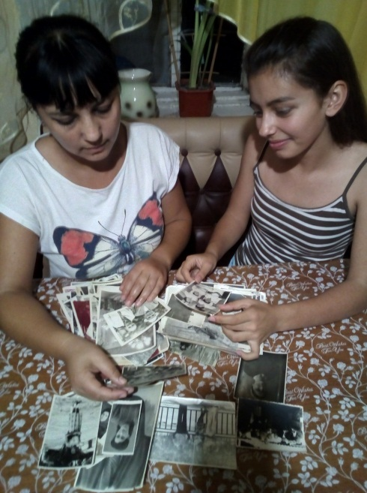
Щаслива я, що народилася і живу в Україні. Тут живуть мої батьки, дідусь і бабуся, а от прабабуся і прадідусь… Нелегке у них склалося життя… Пов’язане воно з історією малої батьківщини – Кримом. Перегорнімо сторінки їхнього нелегкого буття.
Пропоную розглянути ці події із позицій історії та учасників депортації, моєї сім′ї, сім′ї Куртаметових, Аблякімових.
Є злочини проти людяності, що навіки вписуються в світову історію: геноцид вірменів в Османській імперії за часів Першої світової війни і Голодомор 1932-1933 роки в Україні, Голокост євреїв у Європі під час Другої світової війни та, звичайно ж, насильницька сталінська депортація сотень тисяч людей з політичних і етнічних міркувань. Існує чимало версій щодо дійсних мотивів Кремля стосовно примусового переселення кримських татар з їхньої історичної батьківщини – Кримського півострова до степів Центральної Азії, Сибіру й на Урал.
Я вважаю, що явище депортації корінних народів Криму – це один із багатьох злочинів радянської влади. Навіть, якщо брати усі жахи двадцятого сторіччя, то насильницьке переселення, фактичного безправного корінного населення Кримського півострова, не може залишитися непоміченими.
На мою думку, подальша доля татарського населення Криму була фактично вирішена сталінським керівництвом наперед, а здійснення масштабних депортацій кримських татар з півострова стало лише питанням часу.
18 травня 1944 рік - одна з найтрагічніших сторінок у житті корінного населення Криму.
Давайте пригадаємо, як це було. Знову і знову звертаюся до своїх сімейних архівів.
17 травня 1944 року не віщувало нічого страшного. Адже тиждень усі жили у звільненому Криму, жахіття окупації відходили потрохи у забуття. Та радість вільного життя швидко помарніла, можна сказати, вмить щезла, а натомість настали чорні дні, повні невимовного жаху, непоправних втрат, приниження людської гідності. Люди, які пережили окупацію, загинули далеко від рідної Батьківщини, на чужині. І кожен із них запитував у себе: «Чому ми? Чому саме наш народ?»
Спогади, наповнені розпачем, горем, тугою за рідною Батьківщиною, родинами (Додаток А).
Бекірова Асіє Бекирівна (моя прабабуся, у 1944 році їй було 14 років ), проживала у місті Бахчисарай, селище Шуї (Кудрявцево).
18 травня 1944 року, ми, діти, прокинулися від плачу мами і бабусі. У будинок зайшли озброєні солдати, які оголосили, що нас висилають і дають нам 15 хвилин на збори. Мама з бабусею були в розпачі, почали збирати речі, але ніяк не могли їх швидко зібрати, бо не знали, куди нас забирають і за що. Устигли взяти лише одну ковдру та півмішка картоплі, які потім нас і врятували від голоду.
На вулиці стояли вантажівки, односельчан виводили із будинків, змушували сідати у машини, усі плакали, прощаючись один з одним.
Людей під конвоєм відвезли на вокзал, погрузили у товарні вагони. Усі стояли, не було де присісти, лягти. Ніхто не знав, куди всіх везуть.
Але справжні жахіття нас чекали попереду. Ми навіть не могли уявити, що зможемо їх пережити. Але, звісно, не всі.
У дорозі три дні не давали їжі, води, померло декілька чоловік, їх виносили із вагонів і залишали на землі, вздовж залізничних колій. Усе це було всупереч мусульманським законам. Потяг зупинявся за станцією, люди починали готувати їжу із тих продуктів, що у них були, але несподівано потяг починав рухатися, їжа не встигала зваритися, тільки встигали забрати її і заскочити у вагон.
По дорозі у нас часто кидали каміння, кричали: ‹‹Зрадники !›› І ось через 17 днів жахів і страхіть потяг зупинився на станції Шахрихане Ферганської області (Узбекистан), нас оточили узбеки зі зброєю і палицями. Але наші старі люди почали молитися, узбеки мовчки пішли.
Наша сім’я потрапила у місто Маргелан, жили на його околиці. Оселили всіх у бараках по 7-8 сімей. Умов для проживання не було. А працювали на важких роботах. Брати і сестри навчалися у школі, але на російській мові. Спочатку їм було важко, а потім поступово вивчили її. Я пішла працювати на завод різноробочою. А пізніше закінчила 10 класів. До 1956 року у технікумах та інститутах навчатися не дозволяли, навчалися лише одиниці, ми їх називали «щасливчики».
У перші дні депортації вмирало дуже багато людей. У нашій сім’ї померли дві мої сестри.
Щомісяця ходили до коменданта на підписку про невиїзд. Вільного переміщення не було. Якщо піймають за межами поселення – 20 років тюрми. Були і такі випадки. Але не дивлячись на такі труднощі, ми вижили. Прабабусині брати брали участь у боротьбі з ворогами: перебували у партизанському загоні у Криму, були призвані до лав радянської армії, але після закінчення війни їм також не дозволили оселитися у Криму. Вони змушені були приїхати до нас, в Узбекистан.
Але молодість є молодість. Недалеко від нас жила сім’я спецпоселенців Аблякімових. Батьки дружили сім’ями, а ми – з дітьми. І мої товариські відносини з Аметом – старшим у сім’ї – переросло у палке кохання. Після важкої роботи ми зустрічалися. А потім невдовзі одружилися – у 1948 році. Спецпоселенцям не дозволяли брати прізвище чоловіка.
Кожного вечора, коли сім’ями збиралися на спільну вечерю, наші батьки постійно згадували життя там, у Криму, співали пісень на рідній мові. Я розуміла їх, адже тут, в Узбекистані, вони ніяк не прижилися, хоча і прожили довгий час. Їхнє серце було поділене навпіл: Крим та Узбекистан.
У нас із Аметом народилося четверо дітей. Наша молода сім′я була дуже дружною, ми допомагали один одному і це нас врятувало від жахливого життя на чужині. У 60-х роках жити стало набагато легше: ми побудували свій власний будинок. Діти підростали, ми працювали. Та думками ми всі були на батьківщині – у Криму.
І ось настали переломні 90-і роки, коли отримали дозвіл на виїзд, ми навіть не роздумували: виїжджати чи залишитися там, усі переїхали до селища Новотроїцького. Почали знову облаштовувати своє життя, але це вже було зовсім інше – ми на своїй батьківщині. Наші батьки знайшли вічний спокій на рідній землі.
Я не випадково у своїй творчій роботі згадала й про депортацію німців. По лінії тата – прабабуся німкеня Естермін Ірма Рудольфівна. Тож її сім’я пізнала депортацію ще набагато раніше, ніж рідня мами, у 1941 році.
У Рудольфа і Маргарет було шестеро дітей (Катаріна — 1922 року народження, Герхард — 1923-го, Якоб — 1928-го, Анна — 1933-го, Барбара — 1934-го та Ірма — 1935-го). Всіх депортували 9 вересня 1941 року. Уже в дорозі померла Барбара. У грудні 1941 року Рудольфа, батька сімейства, мобілізували в трудармію: він витримав у ній лише близько року та помер від голоду наприкінці 1942 року.Шістьох членів родини, які вижили, відправили в колгосп під Самаркандом. Там вони тяжко працювали, але після того, як заарештували Герхарда, в 1942 році переселилися спочатку в Богашево, де влаштувалися на бондарну фабрику, а згодом, коли в травні 1942 року до них приєднався Герхард, який вийшов на свободу, — в селище Склозавод, де старших взяли на роботу на склозавод і виписали продуктові картки.Але на початку липня померла мати, а в жовтні в трудармію забрали Герхарда. Те ж чекало і Катаріну, але її врятувало те, що в неї був син Йоганн (його батько, звісно, був у трудармії): хлопчик помер, не доживши й до року, незабаром після бабусі, але про його смерть не заявляли, й виписаний на нього раціон отримували ще довго. Турбота про виживання решти членів родини лягла на плечі старшого чоловіка — 14-річного Якоба. Прабабуся Ірма Рудольфівна залишилася в Узбекистані, а її рідня переїхала до міста Мелітополь. Вважають, що це місто – ворота до Криму.
Ось таке життя прожили мої рідні – життя із присмаком полину. Двічі сталінський режим пройшовся залізними лещатами по моїм рідним.
Дізнавшись про такі кричущі факти, сказати, що я вражена – мало сказати, я просто у відчаї, прикро шокована.
Вкотре задаю собі питання: ‹‹На що ж була направлена політика етноциду тоталітарного режиму щодо депортованих етносів Криму?››
Найперше, були здійсненні антиправові заходи, спрямовані на знищення історичної пам’яті, мови, культури і самосвідомості депортованих народів. Зокрема, відбулась майже цілковита, зміна топоніміки півострова. Перейменувань зазнали 16 районів, сільради Криму, а також 1115 населених пунктів, назви яких були пов’язані із депортованими етносами. Натомість, запроваджувались нові русифіковані та радянізовані назви, які мали створити комфортні психологічні умови для доприселенців з РРФСР та УРСР. У той же час представники депортованих з Криму народів були позбавлені перспектив подальшого етнокультурного розвитку у місцях примусового розселення.
Отже, сталінський режим здійснив у Криму широкомасштабні етнічні чистки, які поєднували у собі депортації етносів, етнічний топонімоцид, лінгвіцид, нівеляцію культури, історичної пам’яті та самосвідомості репресованих народів. Це було типовим проявом злочинної політики етноциду, яка застосовувалася сталінською владою ще з 30-х років. Пошук "ворогів народу" серед представників етнічного населення у поєднанні з легалізацією злочинного принципу колективної відповідальності усього народу, перетворив на об’єкти сталінського етноциду більшість етносів Кримського півострова. І якщо гітлерівський режим тільки планував масштабний етноцид народів Криму шляхом депортації, то сталінська влада реалізувала його на практиці, використавши обставини військового часу.
А це означало, що хотіли знищити корінне населення Криму. Немає мови – немає народу. Та народ вижив, повернувся на батьківщину. У ріднім краї і дихається легше, і повітря краще, і небо голубіше. Але не так сталося, як гадалося.
Біди мого народу не закінчилися. Лютий 2014 року. І знову Крим, але цього разу, анексований. Політика така ж сама: за вільнодумство – арешт, кримськотатарські видання, телепередачі закриті. Цифра чотири є знаковою для мого народу. Не встигли відчути себе вільним, як знову той же тоталітарний режим з боку Росії і методи діють такі ж, як і в 1944 році.
І знову етнічний геноцид. Як і багато років тому. Але ні! Мій народ не скориться, не буде двічі депортованим, знищеним.
Ось і перегорнута остання сторінка спогадів моїх рідних. Таким нелегким воно склалося у них.
Мені шістнадцять років. Серцем сприймаю усе те, через що довелося пройти моєму народу, усім народам Кримського півострова. Та чи буде це останнім поневірянням мого народу? Але останнє слово за історією…
На його долю і так випало багато страждань.

Додаток А
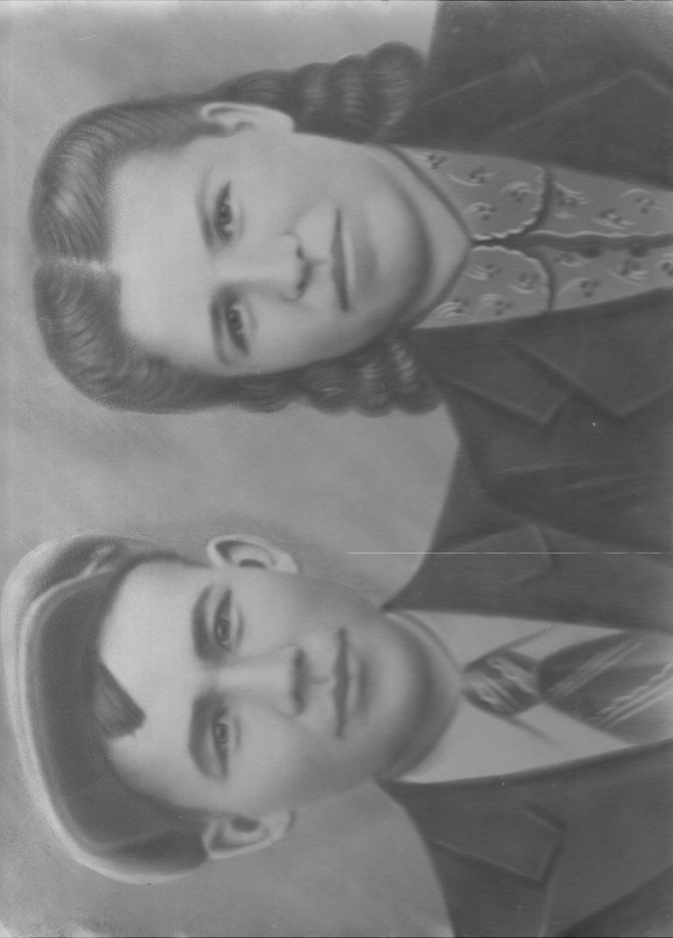
Прабабуся Бекірова Асіє Бекирівна, прадідусь Аблякімов Амет Асанович
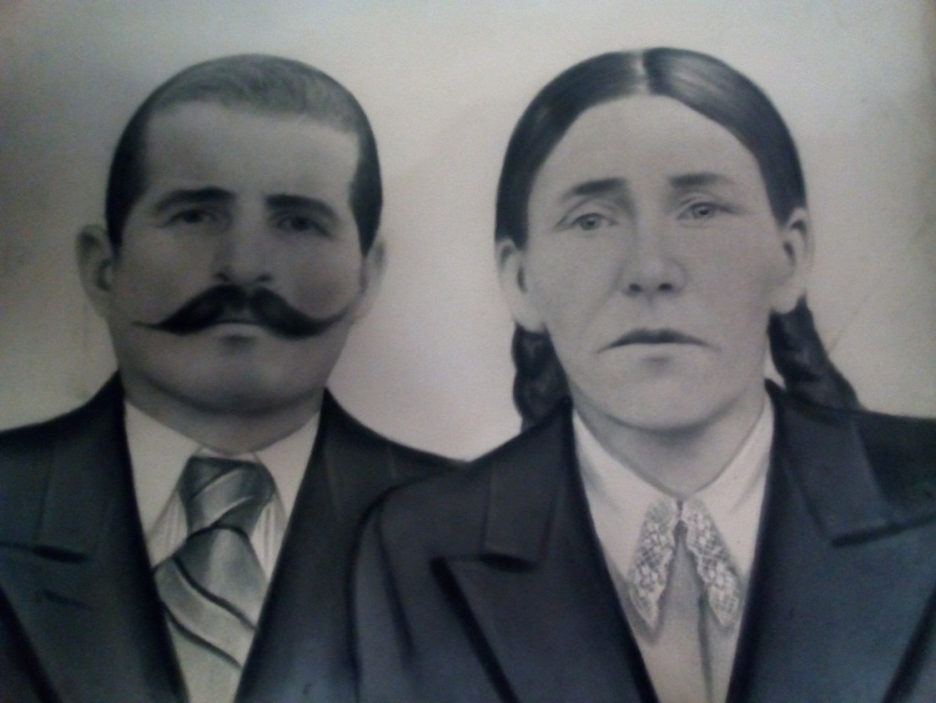

Батьки Бекірової Асіє Бекирівни: Усеїнов Бекір, Усеїнова Аліме

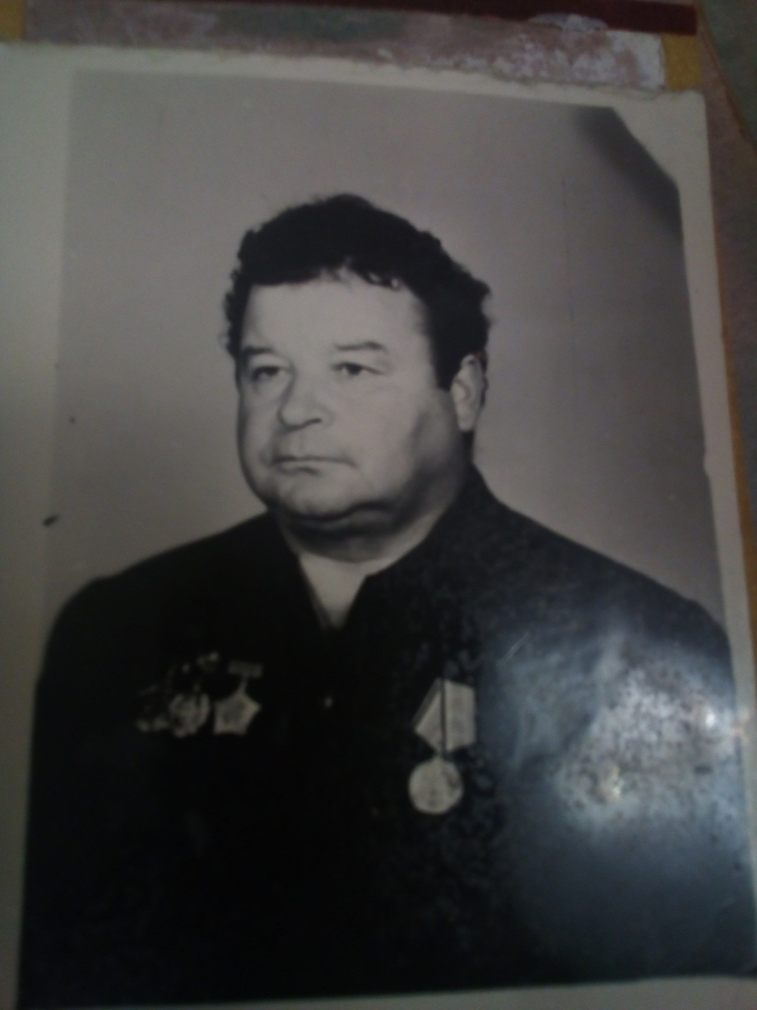

Бекіров Амет Бекірович, брат Бекірової Асіє, перебував у партизанському загоні

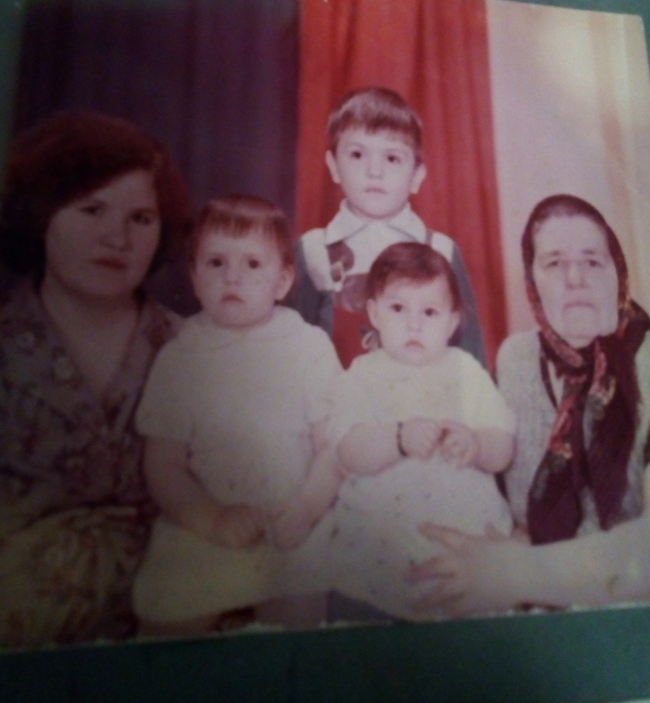

Бекірова Асіє з донькою та онуками

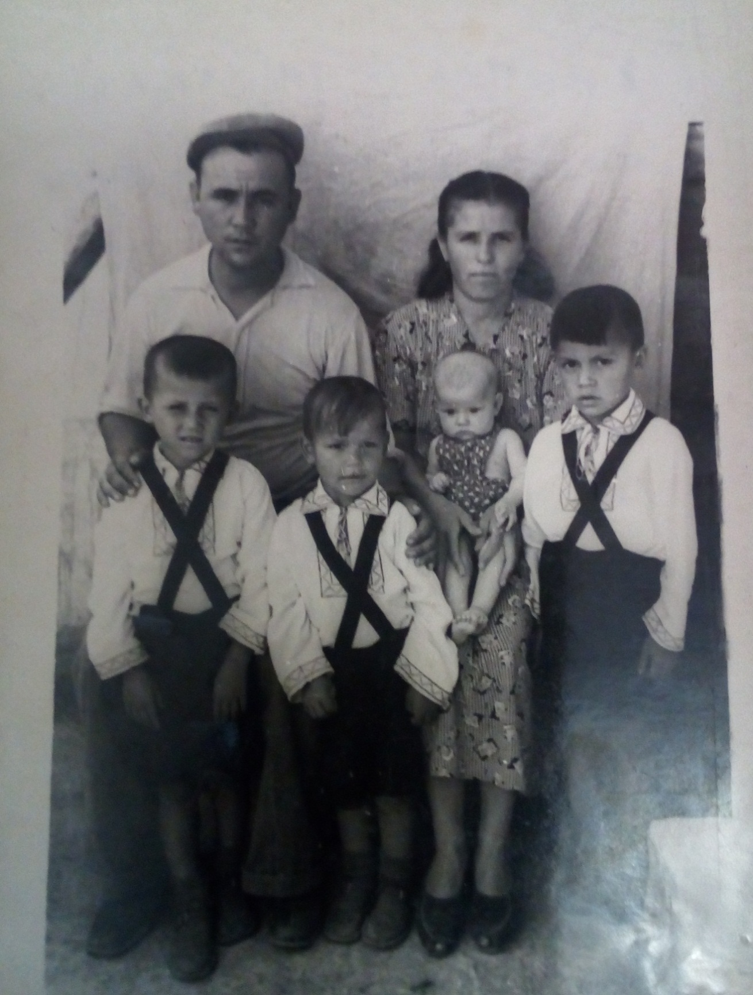
Бекірова Асіє з чоловіком Аметом та дітьми

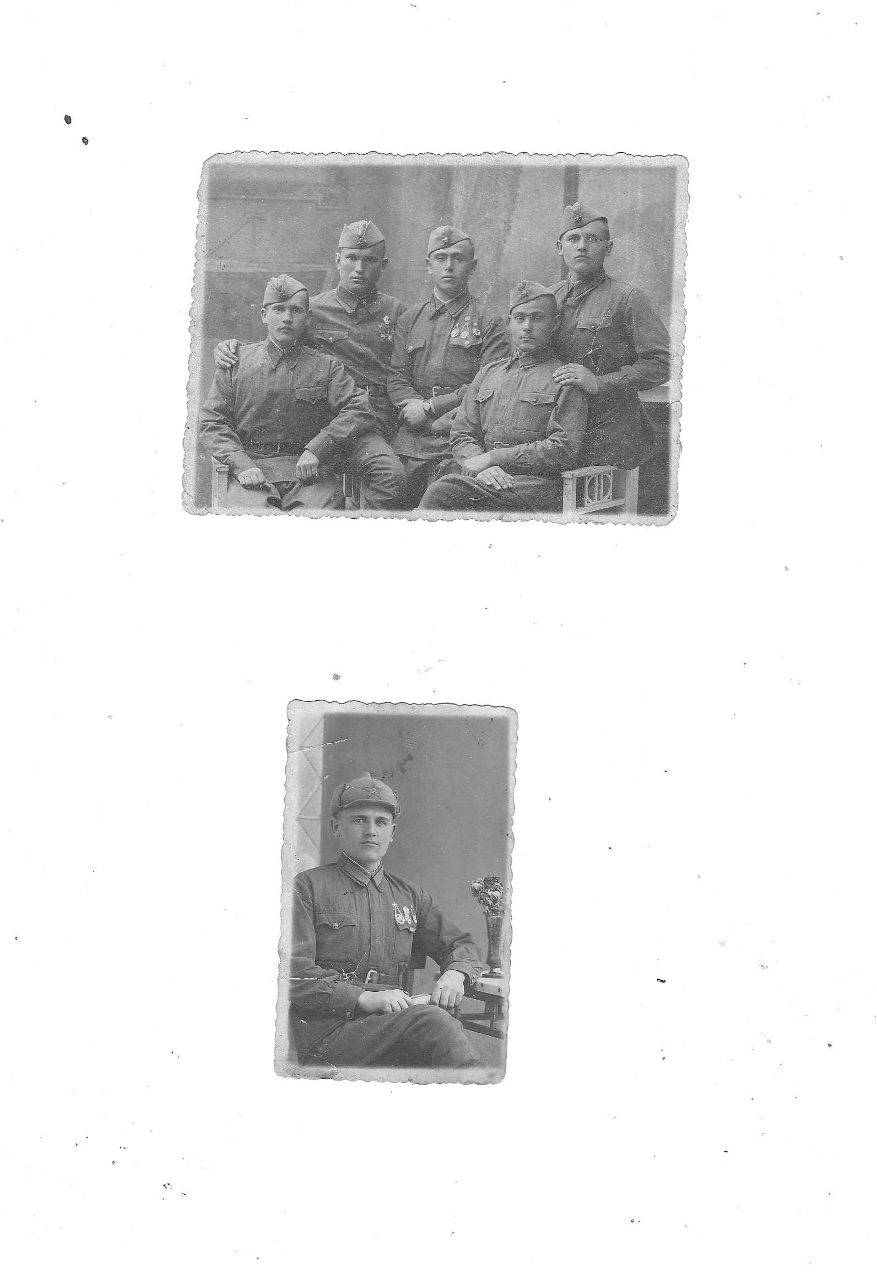

Абієв Ібрагім, дідусь по лінії мами, Аблякімової Сусанни

